40. sat: Zbrajanje i oduzimanje triju brojeva, str. 36. i 37.
Vježbanje nastavnih sadržaja
UPUTA ZA UČENIKE
Otvori zbirku zadataka Matematika 2 na 36. i 37. stranici.

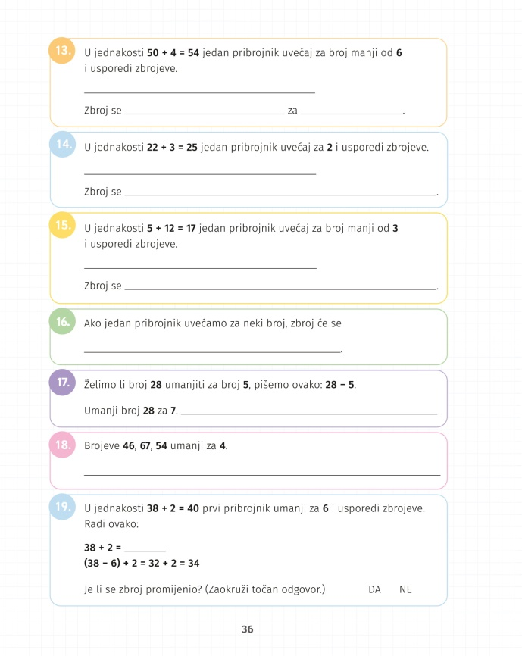 | 13. Pažljivo čitaj i prati upute: jedan od pribrojnika uvećaj za neki broj između 0 i 6 te ponovno zbroji. Kakav je novi zbroj u usporedbi sa starim? Za koliko se promijenio?  14. i 15. Riješi zadatak slično kao i 13.  16. Dovrši pravilo, što si zaključio iz prethodnih nekoliko zadataka? Što se događa sa zbrojem ako jedan pribrojnik uvećamo za neki broj?  17. i 18. Riješi zadatke.  19. Promotri što se događa sa zbrojem ako jedan od pribrojnika umanjimo. Riješi.
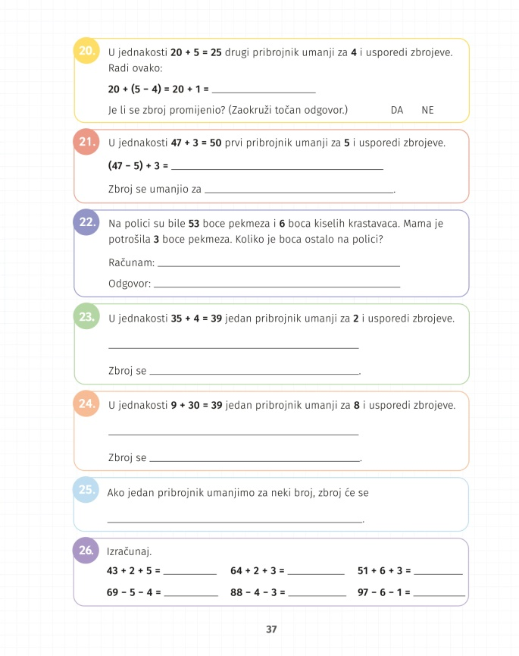 | 20. i 21. Slično prethodnom zadatku, umanjimo jedan pribrojnik. Je li se zbroj promijenio? Za koliko?  22. Pažljivo čitaj zadatak. Što trebamo zbrajati, a što oduzimati? Ako trebaš pomoć, promotri prethodnih nekoliko zadataka.  23. i 24. Prati upute i riješi zadatke.  25. Nakon prethodno riješenih zadataka zaključi: što se događa sa zbrojem ako jedan pribrojnik umanjimo za neki broj?  26. Riješi zadatak.

